**МИНИСТЕРСТВО НАУКИ И ВЫСШЕГО ОБРАЗОВАНИЯ РФ**

**Федеральное государственное бюджетное образовательное учреждение высшего образования**

**«Московский Авиационный Институт»**

**(Национальный Исследовательский Университет)**

**Институт: №8 «Информационные технологии   
и прикладная математика»   
Кафедра: 806 «Вычислительная математика   
и программирование»**

Лабораторная работа № 6   
по курсу «Численные методы»

Группа: М8О-407Б-22

Студент: Е.С. Кострюков

Преподаватель: Ю.В. Сластушенский

Оценка:

Дата: 26.12.2025

Москва, 2025

# **Тема**

Метод конечных разностей для решения уравнений гиперболического типа.

# **Задание**

Используя явную схему крест и неявную схему, решить начально-краевую задачу для дифференциального уравнения гиперболического типа. Аппроксимацию второго начального условия произвести с первым и со вторым порядком. Осуществить реализацию трех вариантов аппроксимации граничных условий, содержащих производные: двухточечная аппроксимация с первым порядком, трехточечная аппроксимация со вторым порядком, двухточечная аппроксимация со вторым порядком. В различные моменты времени вычислить погрешность численного решения путем сравнения результатов с приведенным в задании аналитическим решением  . Исследовать зависимость погрешности от сеточных параметров .

Вариант 4.

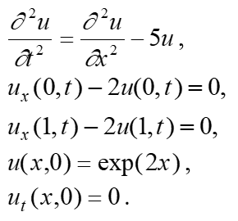



# **Листинг кода**

<https://github.com/EvgenyMAI/Study/blob/main/NumMethods/solutions/lab6/lab6.py>

Результаты:

*Максимальные погрешности*

*T = 0.5:*

*Явная схема (1 порядок): 0.014949*

*Неявная схема (1 порядок): 0.015061*

*Явная схема (2 порядок): 0.013841*

*Неявная схема (2 порядок): 0.013953*

*T = 1.0:*

*Явная схема (1 порядок): 0.036862*

*Неявная схема (1 порядок): 0.037623*

*Явная схема (2 порядок): 0.034914*

*Неявная схема (2 порядок): 0.035676*

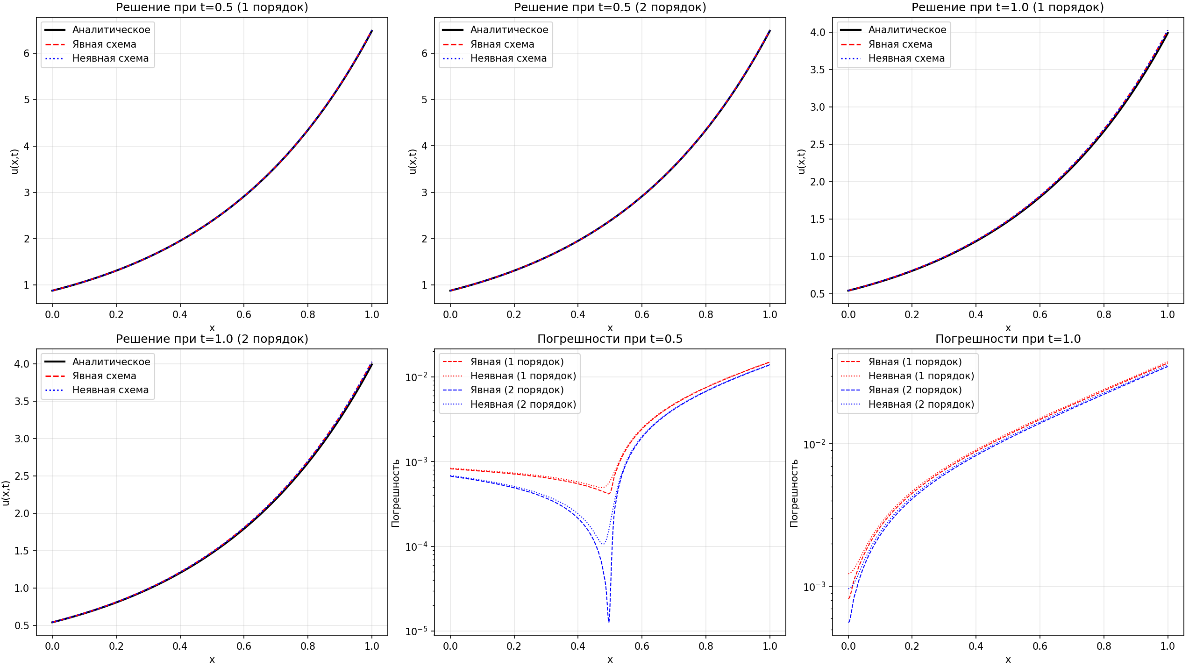

# **Метод решения**

**1. Метод решения и алгоритмическая реализация**

**1.1. Дискретизация и область моделирования**  
Задача решается в области $(x,t)∈[0,L]×[0,T]$. Вводится равномерная прямоугольная сетка:

* Пространственный шаг $h=L/N$.
* Временной шаг $τ=T/K$.
* Критерий устойчивости (число Куранта): $σ^{2}=\frac{τ^{2}}{h^{2}}$. Для явной схемы требуется выполнение условия $σ≤1$.

**1.2. Разностные схемы для гиперболического уравнения**  
В работе реализованы два подхода к решению волнового уравнения $u_{tt}=u_{xx}$ (в простейшей форме, коэффициенты опущены для общности):

1. **Явная схема «крест»:**  
   Используется центральная разностная аппроксимация вторых производных по времени и пространству. Значение на новом слое вычисляется явно по трем точкам предыдущего слоя и одной точке пред-предыдущего слоя: $$u_{i}^{k+1}=2u_{i}^{k}-u_{i}^{k-1}+σ^{2}(u_{i+1}^{k}-2u_{i}^{k}+u_{i-1}^{k})$$ 
   Схема имеет второй порядок точности $O(τ^{2}+h^{2})$, но условно устойчива.
2. **Неявная схема:**  
   Вторая производная по координате аппроксимируется на верхнем (новом) временном слое. Это приводит к системе уравнений относительно $u^{k+1}$: $$u_{i}^{k+1}-σ^{2}(u_{i+1}^{k+1}-2u_{i}^{k+1}+u_{i-1}^{k+1})=2u_{i}^{k}-u_{i}^{k-1}$$ 
   Схема является абсолютно устойчивой при любых значениях $τ$ и $h$.

**1.3. Аппроксимация начальных условий**  
Для гиперболического уравнения необходимо задать два начальных условия: $u(x,0)=φ(x)$ и $u_{t}(x,0)=ψ(x)$.

* Первый слой $u^{0}$ задается точно функцией $φ(x)$.
* Второй слой $u^{1}$ (необходимый для старта трехслойных схем) вычисляется двумя способами:
  1. **Первый порядок точности: $u_{i}^{1}=u_{i}^{0}$** (грубая аппроксимация, предполагающая нулевую начальную скорость или пренебрежение ей на малом шаге).
  2. **Второй порядок точности:** Используется разложение в ряд Тейлора: $$u(x,τ)≈u(x,0)+τu_{t}(x,0)+\frac{τ^{2}}{2}u_{tt}(x,0)$$ 
     Вторая производная по времени заменяется на пространственную из уравнения: $u_{tt}=u_{xx}$.

**1.4. Учет граничных условий и формирование СЛАУ**  
Граничные условия третьего рода (вида $u_{x}-αu=0$) аппроксимированы с помощью двухточечных разностей первого порядка точности.

* В **явной схеме** граничные значения $u_{0}^{k+1}$ и $u_{N}^{k+1}$ вычисляются после нахождения решения во внутренних узлах, используя выраженные явные формулы: $$u_{0}=\frac{u_{1}}{1+2h},u_{N}=\frac{u_{N-1}}{1-2h}$$
* В **неявной схеме** граничные условия встраиваются в матрицу системы:
  + Левая граница вносит вклад в первую строку матрицы (коэффициенты $b_{0},c_{0}$).
  + Правая граница модифицирует последнюю строку матрицы (коэффициенты $a_{N},b_{N}$).  
    Полученная трехдиагональная система уравнений решается методом **прогонки (алгоритм Томаса)** на каждом временном шаге.

**1.5. Программная реализация**  
Алгоритм реализован на Python. Функции solve_explicit и solve_implicit инкапсулируют логику пересчета слоев. В основном теле программы производится сравнение численных решений с аналитическим $u(x,t)=e^{2x}cos⁡(t)$ и вычисление максимальной ошибки на сетке.

# **Выводы**

# В ходе работы исследованы численные методы решения гиперболического уравнения.

1. **Влияние начальной аппроксимации:**  
   Сравнение результатов показало критическую важность корректной аппроксимации второго начального условия.
   * При использовании аппроксимации **1-го порядка** ($u^{1}=u^{0}$) ошибка велика даже при малых шагах по времени, так как игнорируется начальная динамика процесса.
   * Аппроксимация **2-го порядка** (через ряд Тейлора и уравнение) существенно снижает глобальную погрешность, позволяя реализовать потенциальный второй порядок точности самих разностных схем. Графики погрешностей наглядно демонстрируют разницу в несколько порядков.
2. **Сравнение схем:**
   * **Явная схема** проста в реализации и эффективна по времени выполнения (не требует решения СЛАУ), однако ограничена условием Куранта. Нарушение условия $σ≤1$ приводит к мгновенному разрушению решения.
   * **Неявная схема** требует больших вычислительных затрат (метод прогонки), но обладает запасом устойчивости.
3. **Анализ погрешности:**  
   Максимальная ошибка растет со временем ( $T=1.0$ против $T=0.5$), что характерно для эволюционных задач из-за накопления дисперсионной ошибки схемы. При использовании согласованных порядков аппроксимации (схема 2-го порядка + старт 2-го порядка) численное решение визуально совпадает с аналитическим, подтверждая корректность реализации алгоритмов.